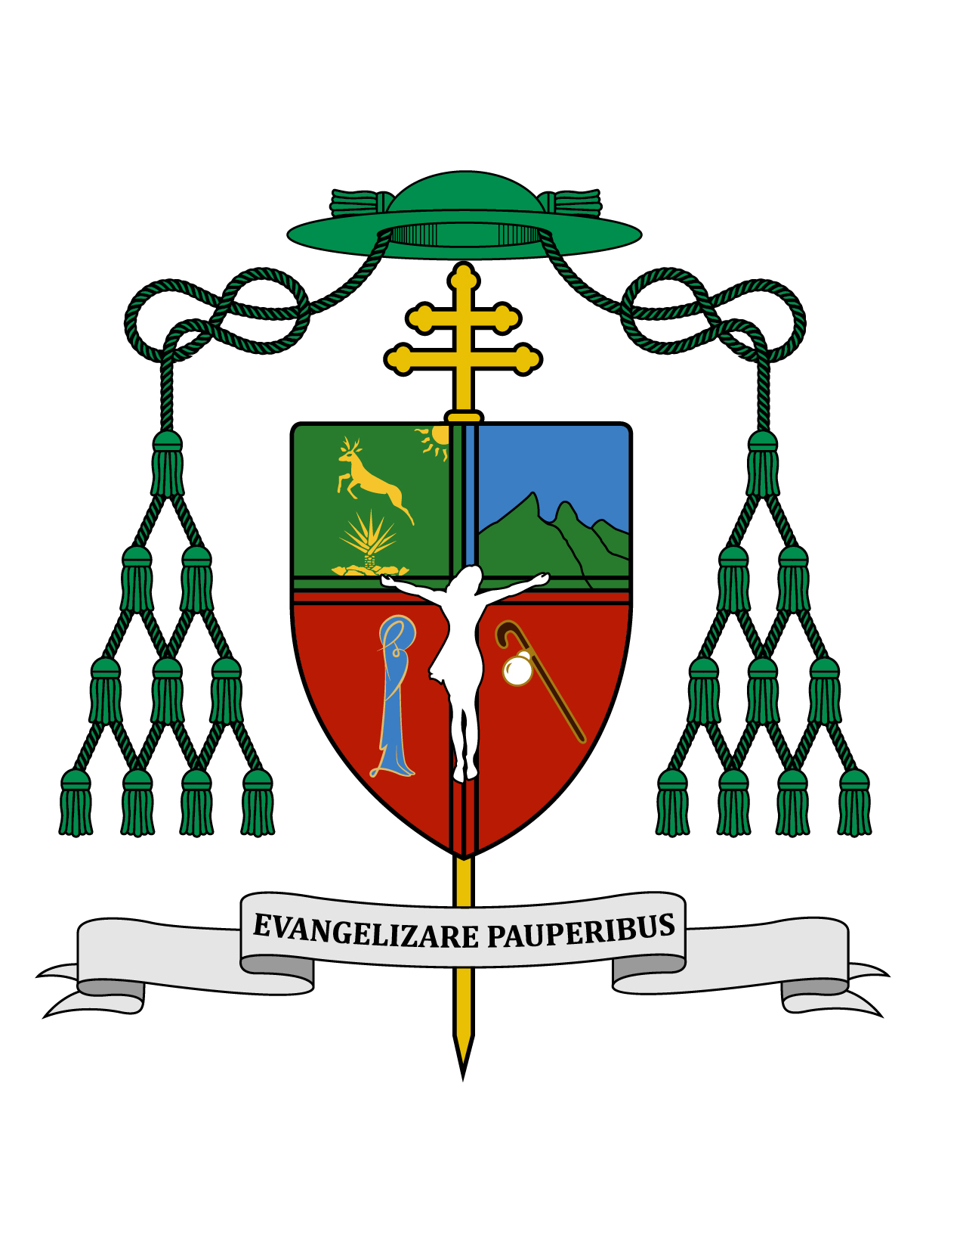

11 de noviembre de 2018

HOMILÍA

XXXII DOMINGO DEL TIEMPO ORDINARIO

Ciclo B
1Re 17, 10-16; Heb 9, 24-28; Mc 12, 38-44.

“En su pobreza, ha echado todo
lo que tenía para vivir” (Mc 12, 44).

Ki'óolal lake'ex ka t'aane'ex ich maya, kin tsik te'ex ki'imak óolal yéetel in puksi'ikal. U T'aan Yuumtsil bejla'e Ku yéesik to'on bix u betik leti' yantal utsil ichil le óotsilo'obo', yéetel bukaj ma'alo'obil tu táan yich Ki'ichkelen Yuum le máaxo'ob utso'obo'.

Muy queridos hermanos y hermanas, les saludo con el afecto de siempre y les deseo todo bien en el Señor, en este domingo vigésimo segundo del Tiempo Ordinario.

La generosidad es una característica propia del ser humano. Creado a imagen y semejanza de Dios, el hombre se convierte en un reflejo de Dios en cada acto de generosidad. De hecho acostumbramos a decir que una persona es muy humana, como sinónimo de que es muy generosa. Podemos afirmar que la generosidad nos humaniza, mientras que por el contrario, el egoísmo, la avaricia y la codicia nos deshumanizan. La generosidad es más notoria y hasta sublime cuando la persona se desprende de algo que le es muy necesario; son de admirar los gestos de generosidad y desprendimiento de aquellos que son muy pobres.

Cada acto de generosidad es obra del Espíritu Santo que nos inspira, nos fortalece y nos mueve para actuar en la caridad; lo contrario a esto es obra del demonio que busca frenarnos para no dar nada o para negarnos a un servicio. A nosotros como seres humanos, más aún como hijos de Dios, nos queda la libertad para decidirnos por el amor.

La primera lectura de hoy tomada del Libro de los Reyes, nos presenta el llamado que Dios hace, por medio del profeta Elías, a una persona que vive en la miseria, para que se desprenda con fe de lo último que tiene para vivir. La región estaba pasando una época de sequía y hambruna, por lo que el profeta, al pasar por la casa de una viuda pobre, que tiene un hijo, le pide agua y que le prepare un pan. Ella se disponía a darle agua, pero cuando escucha la solicitud del pan, le presenta su situación diciendo: “Te juro por el Señor, tu Dios, que no me queda ni un pedazo de pan; tan sólo me queda un puñado de harina en la tinaja y un poco de aceite en la vasija. Ya ves que estaba recogiendo unos cuantos leños. Voy a preparar un pan para mí y para mi hijo. Nos lo comeremos y luego moriremos” (1Re 17, 12).

Es una situación verdaderamente dramática la que vivía aquella mujer. Precisamente es ella la que recibe la visita del profeta, quien a pesar de conocer la situación de su miseria, la invita luego a la fe, a la esperanza y a la caridad (generosidad), pues le pide que no tenga miedo, que prepare el panecillo y que se lo traiga a él, profetizándole que en adelante no le faltará harina en la tinaja ni aceite en la vasija, hasta el día en que el Señor envíe la lluvia sobre la tierra. La respuesta de la viuda no se hizo esperar: le preparó el pan al profeta, confió en Dios y la profecía se cumplió. La verdad es que muchos pobres ven cumplido este milagro en su diario confiar en Dios, así como en su frecuente compartir con quien les necesita.

En el santo evangelio de hoy aparece otra viuda pobre depositando su limosna en una alcancía del templo. Ella era invisible para la mayoría de la gente, que no la tomaba en cuenta. Sin embargo Jesús fijó su mirada en ella, quien depositaba dos moneditas de muy poco valor material, pero de un inmenso valor espiritual por el gran desprendimiento de esta mujer que echó todo lo que tenía para vivir. Jesús la puso como ejemplo a sus discípulos les hizo ver que esa pobre había dado mucho más que los ricos que depositaban una gran cantidad.

Definitivamente la mira de Dios no es como la de los hombres (cfr. 1Sam 16, 7). ¿Cómo ve el Señor a los migrantes? Seguramente como sus amados hijos que necesitan fortaleza para el camino y sabiduría para tomar la mejor decisión. ¿Cómo los ve el presidente norteamericano? Los ve como enemigos, como criminales en su mayoría, como un enemigo para justificar su gobierno ante los votantes. ¿Cómo los ves tú?, ¿cómo los veo yo?

Muchos de los que ayudan a los migrantes durante su camino son gente pobre, de escasos recursos pero con un gran corazón, que los reconocen como sus hermanos, como a hijos de Dios a quienes deben ayudar, porque sienten el impulso de parte del mismo Dios en su corazón para ser generosos.

En la primera parte del evangelio, Jesús advierte a la multitud que deben cuidarse del mal ejemplo de los escribas, que buscan la mejor apariencia, que aspiran honores, que se aprovechan de los bienes materiales de las viudas con el pretexto de largos rezos. Nada hay tan grave en la conducta humana como el aprovecharse de los hermanos, sobre todo si son pobres; y más grave aún es el comerciar con lo sagrado, aprovechándose de la buena fe de la gente.

Fijémonos que Jesús no desaprueba las limosnas dadas al templo, pues en otro lugar se refiere a que los ministros tienen derecho a vivir de su servicio (cfr. Mt 10, 10; Lc 10, 7; Tim 5, 18). Lo que desaprueba es el abuso, especialmente hacia los más necesitados. Jesús les augura, a quienes así abusan, que tendrán un castigo muy riguroso.

Pero evitemos las generalizaciones. Recordemos que en el pasaje del domingo pasado Jesús le dijo a un escriba: “No estás lejos del Reino de Dios”. Jesús quería la conversión de los escribas y de los sacerdotes del Antiguo Testamento (cfr. Mc 3, 1-6) y de hecho muchos luego fueron bautizados en la Iglesia (cfr. Hch 6, 7). Lo cierto es que en aquel entonces como ahora, “a quien mucho se le da, mucho se le exigirá” (cfr. Lc 12, 41-48).

La segunda lectura tomada de la Carta a los Hebreos, sigue abundando sobre el ministerio sacerdotal de Cristo. Nos dice que el sumo sacerdote entraba una vez al año a la parte más sagrada del templo de Jerusalén, el llamado “santo de los santos”, pero que en cambio Jesús entró de una vez y para siempre en el cielo para presentar el ofertorio de su sacrificio redentor. Entonces Jesús regresará al final, por segunda ocasión, para salvar a aquellos que lo aguardan y en él tienen puesta su esperanza.

Muchos católicos coquetean con creencias sobre la muerte que no son cristianas. Aquí en esta lectura encontramos una enseñanza fundamental de la fe cristiana: “está determinado que los hombres mueran una sola vez y que después venga el juicio” (Heb 9, 27). El bautizado que crea en la reencarnación, ha dejado de ser cristiano.

Cuidado con las creencias que una televisora está transmitiendo en una telenovela actual. También me han dicho que en una escena de este programa aparece la llamada “Santa Muerte”. Quien quiera rendir culto a ese personaje inexistente, tendrá que dejar de llamarse cristiano, y por favor, al menos quiten del lado de esta imagen idólatra, a la imagen de nuestra Señora, la Madre de Jesús y la imagen de San Judas Tadeo, apóstol de Jesús. Sepan con certeza que la Iglesia no aprueba ni mucho menos promueve este culto, impulsado más bien por los líderes del narco.

También los que se dedican a la brujería llenan sus recintos de imágenes católicas para inspirar confianza a quienes acuden a esos lugares. Tengan por cierto que esas prácticas son reprobadas por nuestra fe. Pongamos toda nuestra confianza en el Señor, aceptando su santa voluntad sin buscar remedios mágicos. Una cosa es creer en la existencia de los milagros, en el poder de Dios, y otra cosa muy distinta es querer obligar al Señor a hacer nuestra voluntad mediante prácticas de hechicería. Apartémonos de los charlatanes que abusan de nuestra necesidad.

¡Cuidemos la pureza de nuestra fe! Que tengan todos una feliz semana. ¡Sea alabado Jesucristo!

+ Gustavo Rodríguez Vega
Arzobispo de Yucatán

